Министерство науки и высшего образования РФ
Пензенский государственный университет
Кафедра «Вычислительная техника»

Отчет
по лабораторной работе № 2
по курсу «Логика и основы алгоритмизации в инженерных задачах»
на тему «Оценка времени выполнения программ»

Выполнил
студент группы 24ВВВ2:
Воеводин И.А.
Гуляевский Д.С.
Каташов К.А.
Приняли
Юрова О.В.
Деев М.В.

Пенза, 2025

Цель работы
Провести исследование эффективности различных алгоритмов и операций (перемножения матриц и сортировки массивов) путем оценки их временной сложности с использованием теоретических моделей (О-символика), измерения реального времени выполнения на различных входных данных (матрицы и массивы разного размера и структуры), а также визуализации результатов для сопоставления теории с практикой

Лабораторное задание

Задание 1:
- Вычислить порядок сложности программы (О-символику).
- Оценить время выполнения программы и кода, выполняющего перемножение
- матриц, используя функции библиотеки time.h для матриц размерами от 100, 200, 400, 1000, 2000, 4000, 10000
- Построить график зависимости времени выполнения программы от размера матриц и сравнить полученный результат с теоретической оценкой.
Задание 2:
- Оценить время работы каждого из реализованных алгоритмов на случайном наборе значений массива.
- Оценить время работы каждого из реализованных алгоритмов на массиве,
- представляющем собой возрастающую последовательность чисел.
- Оценить время работы каждого из реализованных алгоритмов на массиве, представляющем собой убывающую последовательность чисел.
- Оценить время работы каждого из реализованных алгоритмов на массиве, одна половина которого представляет собой возрастающую последовательность чисел, а вторая, – убывающую.
- Оценить время работы стандартной функции qsort, реализующей алгоритм быстрой сортировки на выше указанных наборах данных.

Описание метода решения
Для оценки временной сложности алгоритма анализируют количество операций в зависимости от размера входных данных N. Подсчитывают шаги во вложенных циклах, выделяют главный член с наибольшим ростом (например, N³ для тройного цикла) и обозначают сложность как O(N³), игнорируя константы и менее значимые слагаемые.
Потом измеряют реальное время выполнения программы с помощью функций из time.h для разных размеров данных и сравнивают экспериментальные результаты с теоретической оценкой.
Выделение памяти - операции malloc выполняются константное количество раз (3 раза), временная сложность — O(1).

Псевдокод
- ое задание
алг умножение_матриц

дано
размер матрицы N (вводится пользователем)
две матрицы A и B размера N × N
результат умножения в матрицу C того же размера

надо
- сгенерировать две случайные матрицы A и B
- вычислить произведение матриц C = A × B
- измерить время выполнения операций

нач цел
матрицы A, B, C размером N × N
переменные i, j, k, время

вывести "Размер матрицы"
ввести N

инициализировать генератор случайных чисел

нц для i от 0 до N-1
нц для j от 0 до N-1
A[i, j] := случайное число от 0 до 100
B[i, j] := случайное число от 0 до 100
кц
кц

записать время начала вычислений

нц для i от 0 до N-1
нц для j от 0 до N-1
C[i, j] := 0
нц для k от 0 до N-1
C[i, j] := C[i, j] + A[i, k] * B[k, j]
кц
кц
кц

записать время окончания вычислений
вычислить время выполнения как разницу времени конца и начала

вывести "Размер матриц: " + N + "x" + N
вывести "Время умножения: " + время выполнения + " секунд"

кон
- ое задание
алг сравнение_сортировок

дано
размер массива SIZE = 15206
массивы originalArray, shellArray, quickArray размером SIZE
процедуры сортировок: Shell и Быстрая

надо измерить и вывести время работы каждой сортировки на массиве

нач цел
массивы originalArray, shellArray, quickArray размером SIZE
время start_Sort_Shell, end_Sort_Shell, start_Sort_Quick, end_Sort_Quick
переменные i, j, gap, temp, pivot, low, high, pi

инициализировать генератор случайных чисел

// Заполнение массива
вывести "Выберите тип массива (1-возрастающий, 2-убывающий, 3-угловатый)"
ввести choice

если choice = 1 тогда
нц для i от 0 до SIZE-1
originalArray[i] := i
кц
иначе если choice = 2 тогда
нц для i от 0 до SIZE-1
originalArray[i] := SIZE - i
кц
иначе если choice = 3 тогда
j := (SIZE-1)/2
нц для i от 0 до j-1
originalArray[i] := i
кц
j := j + 1
нц для i от j-1 до SIZE-1
originalArray[i] := j
j := j - 1
кц
все

вывести "Исходный массив (100 элементов):"

// Сортировка Шелла
копировать(originalArray, shellArray, SIZE)

записать время начала в start_Sort_Shell

нц для gap от SIZE/2 до 1 с шагом gap/2
нц для i от gap до SIZE-1
temp := shellArray[i]
j := i
пока j ≥ gap и shellArray[j - gap] > temp
shellArray[j] := shellArray[j - gap]
j := j - gap
кц
shellArray[j] := temp
кц
кц

записать время окончания в end_Sort_Shell
вычислить Sort_Shell_time = end_Sort_Shell - start_Sort_Shell

вывести "Сортировка Шелла завершена за " + Sort_Shell_time/1000.0 + " секунд"

// Быстрая сортировка
копировать(originalArray, quickArray, SIZE)

записать время начала в start_Sort_Quick

вызвать quickSort(quickArray, 0, SIZE-1)

записать время окончания в end_Sort_Quick
вычислить Sort_Quick_time = end_Sort_Quick - start_Sort_Quick

вывести "Быстрая сортировка завершена за " + Sort_Quick_time/1000.0 + " секунд"

кон

// Процедура быстрой сортировки
процедура quickSort(массива arr, low, high)
если low < high тогда
pi := partition(arr, low, high)
вызвать quickSort(arr, low, pi-1)
вызвать quickSort(arr, pi+1, high)
все
конец процедуры

// Процедура разделения для быстрой сортировки
процедура partition(массива arr, low, high)
pivot := arr[high]
i := low - 1

нц для j от low до high-1
если arr[j] ≤ pivot тогда
i := i + 1
поменять arr[i] и arr[j]
все
кц

поменять arr[i+1] и arr[high]
вернуть i+1
конец процедуры

// Процедура копирования массива
процедура копировать(откуда, куда, размер)
нц для i от 0 до размер-1
куда[i] := откуда[i]
кц
кон

Листинг
- ое задание
#include <iostream>
#include <vector>
#include <random>
#include <chrono>

//#include <cstdlib>

using namespace std;
using namespace chrono;

//// Генератор случайных чисел
//random_device rd;
//mt19937 gen(rd());
//uniform_real_distribution<double> dis(0.0, 100.0);

// Функция для генерации случайной матрицы
vector<vector<double>> generateRandomMatrix(int rows, int cols) {
vector<vector<double>> matrix(rows, vector<double>(cols));
for (int i = 0; i < rows; i++) {
/*cout << "\n";*/
for (int j = 0; j < cols; j++) {
matrix[i][j] = 0 + rand() % ((100 + 1) - 0);
/*cout << matrix[i][j]<<" ";*/
}
}
return matrix;
}

// Наивное умножение матриц (O(n³))
vector<vector<double>> naiveMatrixMultiply(const vector<vector<double>>& A,
const vector<vector<double>>& B, int size) {
/*int n = A.size();
int m = A[0].size();
int p = B[0].size();*/

vector<vector<double>> C(size, vector<double>(size, 0.0));

for (int i = 0; i < size; i++) {
for (int j = 0; j < size; j++) {
for (int k = 0; k < size; k++) {
C[i][j] += A[i][k] * B[k][j];
}
}
}

return C;
}

int main() {
srand(time(NULL));
setlocale(LC_ALL, "");
int SIZE;
cout << "Размер матрицы " << endl;
cin >> SIZE;

cout << "Генерация матриц " << SIZE << "x" << SIZE << "..." << endl;

// Замер времени генерации
auto start_gen = high_resolution_clock::now();
auto A = generateRandomMatrix(SIZE, SIZE);
auto B = generateRandomMatrix(SIZE, SIZE);
auto end_gen = high_resolution_clock::now();
auto gen_time = duration_cast<milliseconds>(end_gen - start_gen).count();

cout << "Генерация завершена за " << gen_time / 1000.0 << " секунд" << endl;
cout << "Начинается умножение..." << endl;

auto start_mult = high_resolution_clock::now();
auto C = naiveMatrixMultiply(A, B, SIZE);
auto end_mult = high_resolution_clock::now();
auto mult_time = duration_cast<milliseconds>(end_mult - start_mult).count();

double total_seconds = mult_time / 1000.0;

cout << "\nРЕЗУЛЬТАТЫ:" << endl;
cout << string(40, '=') << endl;
cout << "Размер матриц: " << SIZE << "x" << SIZE << endl;
cout << "Время генерации: " << gen_time / 1000.0 << " секунд" << endl;
cout << "Время умножения: " << total_seconds << " секунд" << endl;
cout << "Общее время: " << (gen_time + mult_time) / 1000.0 << " секунд" << endl;

return 0;
}

- ое задание
#include <iostream>
#include <cstdlib>
#include <ctime>
#include <chrono>
#include <iomanip>
using namespace std;
using namespace chrono;

double getTimeSeconds() {
return duration_cast<duration<double>>(
high_resolution_clock::now().time_since_epoch()
).count();
}

int compare(const void* a, const void* b) {
return (*(int*)a - *(int*)b);
}

void shellSort(int* arr, int n) {
for (int gap = n / 2; gap > 0; gap /= 2) {
for (int i = gap; i < n; i++) {
int temp = arr[i];
int j;
for (j = i; j >= gap && arr[j - gap] > temp; j -= gap) {
arr[j] = arr[j - gap];
}
arr[j] = temp;
}
}
}

int partition(int* arr, int low, int high) {
int mid = low + (high - low) / 2;
int pivot = arr[mid];
swap(arr[mid], arr[high]);

int i = low - 1;
for (int j = low; j < high; j++) {
if (arr[j] <= pivot) {
i++;
swap(arr[i], arr[j]);
}
}
swap(arr[i + 1], arr[high]);
return i + 1;
}

void quickSort(int* arr, int low, int high) {
while (low < high) {
int pi = partition(arr, low, high);

if (pi - low < high - pi) {
quickSort(arr, low, pi - 1);
low = pi + 1;
}
else {
quickSort(arr, pi + 1, high);
high = pi - 1;
}
}
}

void printArray(const int* arr, int n) {
for (int i = 0; i < n; i++) {
cout << arr[i] << " ";
if ((i + 1) % 10 == 0) cout << endl;
}
cout << endl;
}

int* createAndFillArray(int n, int choice) {
int* arr = (int*)malloc(n * sizeof(int));
if (arr == nullptr) {
cerr << "Ошибка выделения памяти!" << endl;
return nullptr;
}

switch (choice) {
case 1:
for (int i = 0; i < n; i++) arr[i] = i;
break;
case 2:
for (int i = 0; i < n; i++) arr[i] = n - i;
break;
case 3:
{
int j = (n - 1) / 2;
for (int i = 0; i < j; i++) arr[i] = i;
for (int i = j; i < n; i++) arr[i] = n - i;
}
break;
case 4:
for (int i = 0; i < n; i++) arr[i] = rand() % 1000;
break;
}

return arr;
}

void copyArray(const int* source, int* dest, int n) {
for (int i = 0; i < n; i++) dest[i] = source[i];
}

double testSort(void (*sortFunc)(int*, int), const int* arr, int n) {
int* testArr = (int*)malloc(n * sizeof(int));
if (testArr == nullptr) {
cerr << "Ошибка выделения памяти!" << endl;
return 0;
}
copyArray(arr, testArr, n);

double start = getTimeSeconds();
sortFunc(testArr, n);
double end = getTimeSeconds();

free(testArr);
return end - start;
}

double testQuickSort(const int* arr, int n) {
int* testArr = (int*)malloc(n * sizeof(int));
if (testArr == nullptr) {
cerr << "Ошибка выделения памяти!" << endl;
return 0;
}
copyArray(arr, testArr, n);

double start = getTimeSeconds();
quickSort(testArr, 0, n - 1);
double end = getTimeSeconds();

free(testArr);
return end - start;
}

double testQsort(const int* arr, int n) {
int* testArr = (int*)malloc(n * sizeof(int));
if (testArr == nullptr) {
cerr << "Ошибка выделения памяти!" << endl;
return 0;
}
copyArray(arr, testArr, n);

double start = getTimeSeconds();
qsort(testArr, n, sizeof(int), compare);
double end = getTimeSeconds();

free(testArr);
return end - start;
}

void printTableHeader() {
cout << setw(20) << "Тип массива"
<< setw(20) << "Shell Sort (сек)"
<< setw(20) << "Quick Sort (сек)"
<< setw(20) << "qsort() (сек)"
<< endl;
cout << string(80, '-') << endl;
}

void printTableRow(const string& arrayType, double shellTime,
double quickTime, double qsortTime) {
cout << setw(20) << arrayType
<< setw(20) << fixed << setprecision(6) << shellTime
<< setw(20) << fixed << setprecision(6) << quickTime
<< setw(20) << fixed << setprecision(6) << qsortTime
<< endl;
}

void runTests(int size) {
cout << "\nРЕЗУЛЬТАТЫ ДЛЯ РАЗМЕРА МАССИВА: " << size << endl;

string arrayTypes[] = { "Упорядоченный", "Обратный", "Частичный", "Случайный" };

printTableHeader();

for (int i = 1; i <= 4; i++) {
int* originalArray = createAndFillArray(size, i);
if (originalArray == nullptr) {
cerr << "Ошибка выделения памяти для массива размера " << size << endl;
continue;
}

double shellTime = testSort(shellSort, originalArray, size);
double quickTime = testQuickSort(originalArray, size);
double qsortTime = testQsort(originalArray, size);

printTableRow(arrayTypes[i - 1], shellTime, quickTime, qsortTime);

free(originalArray);
}
}

int main() {
setlocale(LC_ALL, "Russian");
srand(time(NULL));

cout << "СРАВНЕНИЕ АЛГОРИТМОВ СОРТИРОВКИ" << endl;
cout << "================================" << endl;

runTests(100);
runTests(1000);
runTests(500000);

return 0;

Результат работы программы 1-ое задание

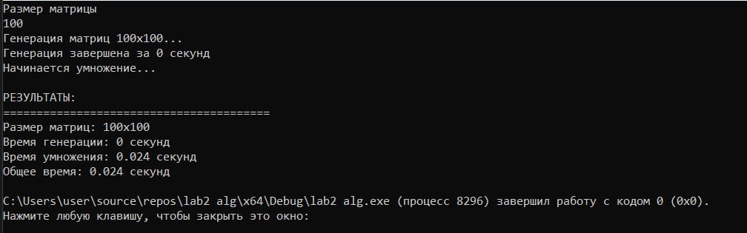
100
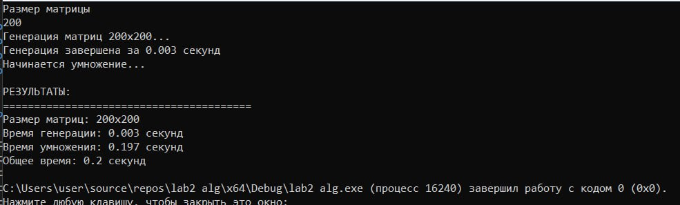200
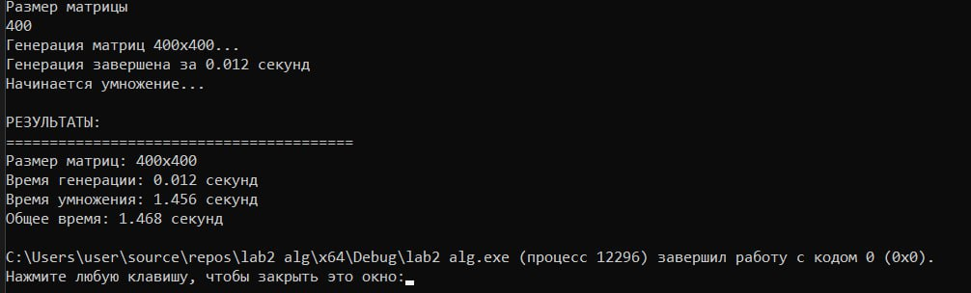400
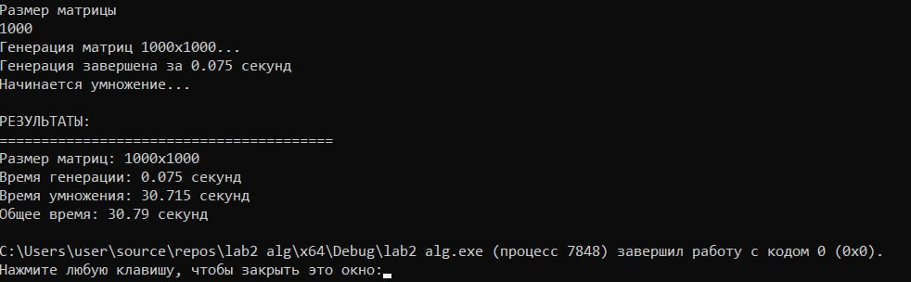1000
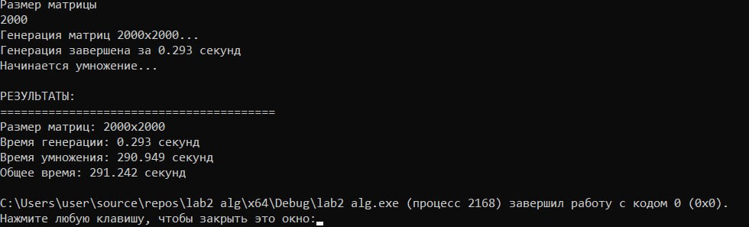2000
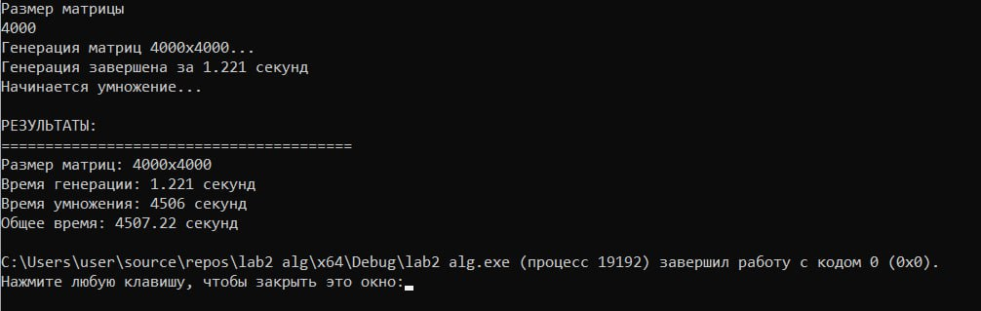4000
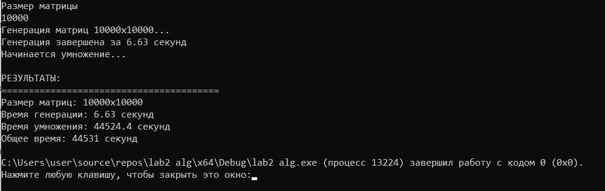10000

Размер массива (N) | Время сортировки (сек)
100 | 0.01
200 | 0.019
400 | 0.168
1000 | 3.416
2000 | 32.09
4000 | 300.672
10000 | 5773.017

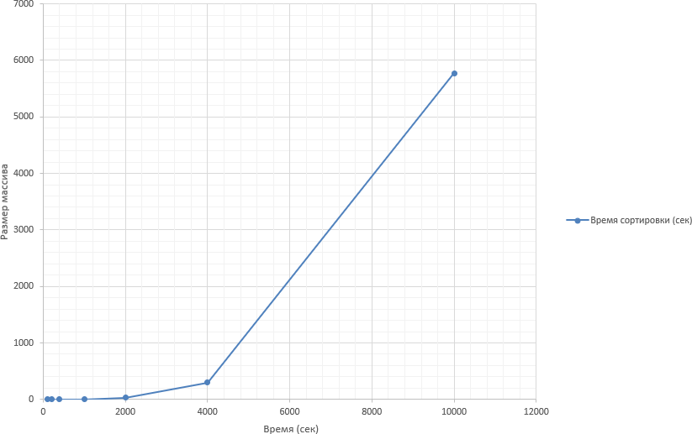
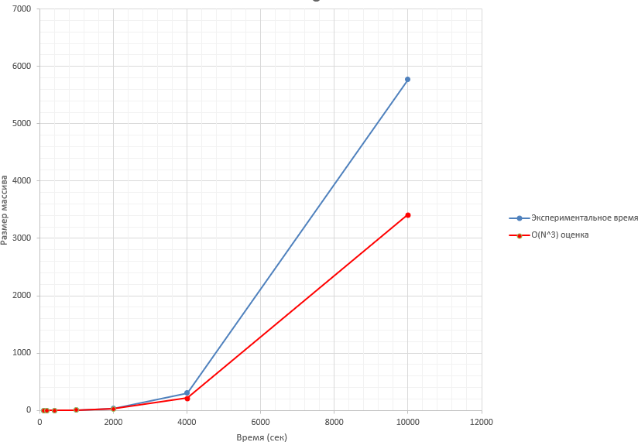

2-ое задание
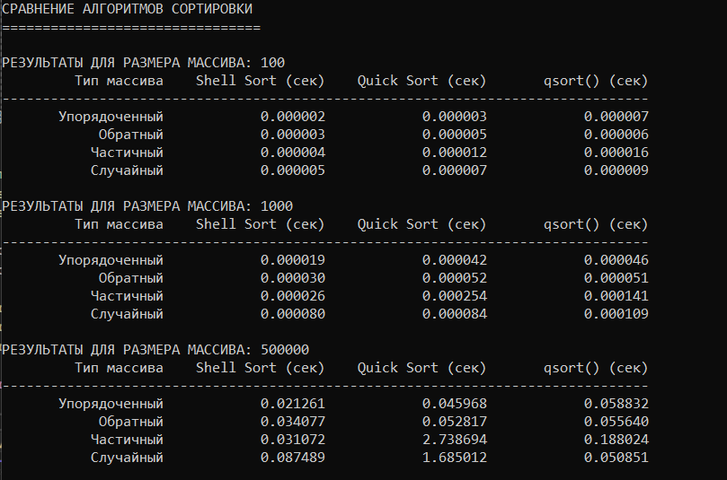

Вывод
В первой части исследования график демонстрирует, что с ростом размера массива время выполнения сортировки увеличивается чрезвычайно быстро, следуя приблизительно кубической зависимости. Это указывает на низкую эффективность данного алгоритма при обработке больших наборов данных, поскольку его производительность резко ухудшается. Хотя на малых массивах могут наблюдаться некоторые расхождения между теоретическими прогнозами и практическими замерами из-за особенностей реализации, общая тенденция соответствует ожиданиям. Таким образом, для работы с крупными данными данный метод неприменим, и целесообразнее использовать более оптимизированные алгоритмы.
В сравнении с теоретической оценкой времени по сложности O(N³) экспериментальные данные показывают примерно такой же быстрый рост времени с увеличением размера массива, что подтверждает высокую вычислительную сложность алгоритма.
При сравнении сортировки Шелла и быстрой сортировки (quicksort) на различных типах массивов (случайном, отсортированном по возрастанию, по убыванию и специальном) разница во времени их работы оказалась незначительной. Это свидетельствует о том, что оба алгоритма демонстрируют высокую эффективность на небольших объемах данных: как быстрая сортировка, так и сортировка Шелла выполняются за доли миллисекунды, практически независимо от исходного порядка элементов.

